기업분석 복습과제
3지망 : 중외제약
- 사업 내용
- 신약개발: 다양한 질환 영역에서 혁신적인 신약 후보물질 발굴 및 개발에 집중. 특히 암, 면역질환, 신경질환 등 미충족 의료 수요가 높은 분야에 강점 보유
- 바이오테크놀로지 : 유전자 치료, 세포 치료 등 첨단 바이오 기술을 활용하여 새로운 치료법 개발 및 차세대 의약품 개발을 위한 플랫폼 기술 확보
- 사업적 리스크
- 신약 개발의 불확실성 : 신약 개발 과정에서 임상 시험이 실패할 경우, 막대한 연구 개발 비용 손실과 함께 기대했던 매출 감소로 이어질 수 있음
- 의약품 규제 환경 변화는 신약 개발 및 허가 과정에 예상치 못한 지연이나 추가 비용을 발생함
- 해외 시장에서의 매출 비중이 높은 일본 중외제약은 환율 변동에 민감하게 반응. 특히 엔화 하락은 수출 경쟁력을 크게 떨어트림
- 가별 의약품 규제 환경이 다르기 때문에, 해외 시장 진출 시 추가적인 인허가 절차와 비용이 발생함
- 경쟁사
- 화이자, 노바티스, 로슈, 아스트라제네카, 얀센, 지역별 강소 기업
- 경쟁사와 비교했을 때 강점, 약점
- 장점
- 꾸준한 R&D 투자를 통해 신약 개발에 대한 강한 의지를 보여주고 있으며, 특히 아시아 시장에 특화된 신약 개발에 강점
- 위의 장점으로 인해 아시아 시장에서 탄탄한 네트워크와 노하우를 바탕으로 높은 시장 점유율을 확보
- 대형 제약사에 비해 의사결정이 빠르고 유연하여 시장 변화에 대한 대응력이 뛰어남
- 단점
- 해외 시장의 경우 경쟁사들의 규모가 훨씬 크기 때문에 규모의 경제를 실현하기 어려움
- 특정 질환에 집중되어 있어 포트폴리오 다변화가 필요함
- 글로벌 빅 파마에 비해 글로벌 시장에서의 인지도와 경쟁력이 상대적으로 낮음
- 경영자의 키워드와 나의 키워드 매치
키워드 : 성실
내 인생의 도전 및 크고 작은 변화는 나의 노력 없이는 불가능했던 일들이다. 다이어트, 특수부대, 해외생활 등 여러 경험을 하면서 나의 인내력을 시험하고 끊임없이 노력하여 지금의 내가 되었다고 생각한다. 그 밑바탕에는 나의 성실성이 있다. 직접 몸으로 체험하고 고생하는 과정을 마다하지 않고 중간에 포기하지 않으며 나에게 도움이 될 것이라는 믿음 그리고 이러한 과정을 겪어서 더욱 성장한 나의 모습을 상상하며 버텨낸 것이다. 중외제약은 모든 분야에서 법을 지키고 항상 높은 윤리의식을 바탕으로 하여 사업을 전개한다. 다른 업계보다도 제약 업계에는 사람의 생명을 좌지우지할 수 있는 분야이기 때문에 더욱 중요한 부분이다. 중외제약에서 일하며 나는 나의 성실성을 바탕으로 모든 제약 혁신에 있어서 거짓 없이 정직하게 사람들의 건강을 지키며 정직한 마음가짐으로 일하고 싶다.
- 자유 분석(현직자들의 리뷰)
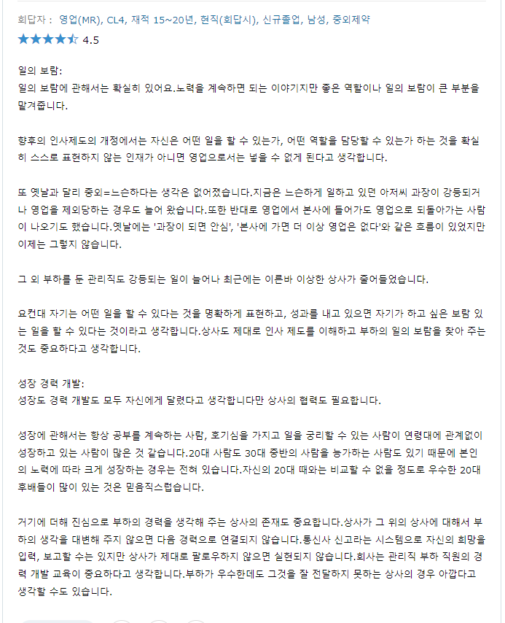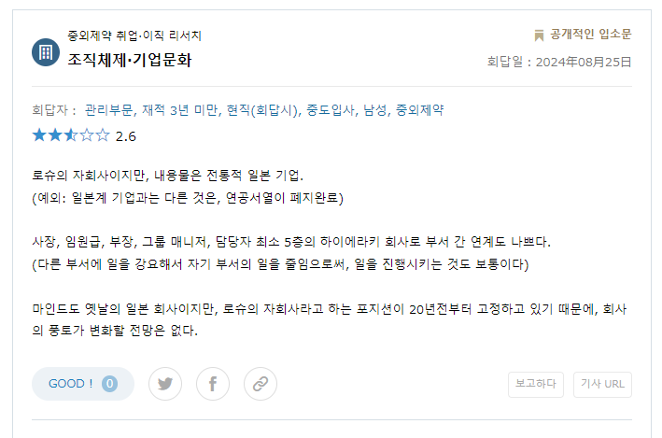

- 자유분석(신입공고)
